

**组长：周润佳**

**组员：王伟安**

**薛辉杰**

**李坤**

**王澳**

小学期项目总结报告

项目开发总结报告

目录

1．引言 2

1.1编写目的 2

1.2项目背景 2

2．开发结果 2

2.1产品 2

2.2主要功能，性能以及拓展点 2

2.3所用工时 3

2.4进度 4

3．评价 4

3.1疲劳点 4

3.２产品质量评价 5

4．经验与教训 5

# 1．引言

## 1.1编写目的

经过两个礼拜的团队项目开发，我组的小学期气象预测项目已基本达到预期效果，因此我们将对我组的项目成果和团队的努力做出总结，积累经验，再接再厉，共创辉煌。

## 1.2项目背景

1、项目名称：小学期天气预测。

2、项目的任务提出者：北京交通大学软件学院。

3、开发者：周润佳，王伟安，薛辉杰，李坤，王澳。

4、用户：全体。

5、实现软件的单位：软件学院小学期项目小组。

# 2．开发结果

## 2.1产品

1. 显示形式：网页
2. 存储形式：数据库存储

## 2.2主要功能，性能以及拓展点

功能：

1. 登录
2. 注册
3. 预测天气
4. 天气预测与实际对比
5. 数据清洗
6. 管理系统：用户，部门，角色
7. 权限设置
8. 数据库存储
9. Ui界面显示

性能：

数据的预测，这里包含了数据的清洗，模型的选择，将数据传输至数据库的整个过程，以及后期我们拓展宽度清洗和预测全国省会城市最高温最低温和平均温的数据；将数据库接收到的数据以及数据库内的人员信息传输至前端界面并显示出来；将前端接收的数据形成预测图，并利用爬虫获取各省份省会城市当日最高温与最低温，以地图的形式显示出来并通过色差展示全国各地温度差异；人员管理，角色管理，部门管理以及权限设置四者之间关系的敲定和操作实现

接下来详细讲解各个方面的实现过程，首先是数据的清洗，利用spark清洗各个城市的数据获取最高温，最低温，平均温三项数据并保存至csv文件中，再利用SARIMA模型进行数据的预测，并以ｊｓｏｎ文件格式保存下来，便于传输

对于模型的选择，我们更进了ARIMA模型，选择了准确性更高的SARIMA模型，相较于原来的ARIMA模型，SARIMA去除了周期性，相当于做了两次ARIMA模型预测，即在周期间隔上做一次ARIMA，得到一个非平稳非周期性的时间序列，然后在此基础之上再一次使用ARIMA进行分析这样可以更加精确预测趋势

前端界面的实现过程，我们设计了三种界面，用户界面，登录注册界面以及管理系统界面

在进入所有界面前我们还设计了一个欢迎界面，五秒钟自动跳转

用户界面，其分为四个显示部分，第一部分中国地图的显示以及地图上温差图的显示，第二部分是前一个礼拜温度的预测与实际温度的显示对比，最高温，最低温，以及平均温分别以点图，折线图，柱状图形式进行显示与对比，第三部分是下一周天气的预测，含有最高温，最低温以及平均温，以折线图展示出来，第四部分是展示１９８０年至今所有的温度数据并显示预测出的接下来的温度数据，以折线图展示，蓝线为已知数据，红线为预测数据，此界面隐藏，点击显示方可显示，另外第二三四部分内容会随第一部分鼠标点击对应省份的变化而图像随之变化。

前后端数据的交互，交互内容主要为四个方面，预测数据以及人员信息初始时从数据库传至前端界面显示，前端接收flask传输过来的后端数据，利用Ajax实现前端事件响应后端接收数据，最后实现页面间跳转时数据的留存与页面间信息的交互

支线任务的完成情况即用户，角色，部门的增删改查以及权限的管理。我们首先设计了整个管理系统与对应的权限设置。总体来说我们设计了多个部门，三种角色即CEO，经理和员工，员工和经理都归属于部门，三种角色都有不同的权限设定，员工可以查看本部门的用户信息，没有更改，新增以及删除的权限且只能查看自己所在部门的信息，经理可以调取本部门信息，可以新增用户，员工，也可以开除员工，删掉员工信息，但以上操作只能在本部门内进行；CEO可以查看所有人员信息，可以对部门进行增删改查，更改部门信息，即升职员工为经理，降职经理为员工更改角色以及权限，完成对角色的增删改查功能，CEO在新建部门时，可以选择已有员工擢升经理，也可以猎聘新人为经理。以上操作均设有报错提示，以及输入信息提示。

拓展点：

第一我们更新了模型利用SARIMA模型来预测数据，第二我们增加了宽度，清洗预测了全国省会城市数据并展示，第三点界面的拓展，我们利用爬虫获取当日全国各省会城市温度并以中国地图展示并通过色差展示全国各地温度差异，以及点击省份四周图表随之变化，第四点支线任务完成，第五点设计了容错以及错误提示以及输入引导，第六点设计了时间轴

## 2.3所用工时

两周，每天工作自早上九点至晚上11点左右 ，有好多天熬夜至凌晨三四点

## 2.4进度

|  |  |  |
| --- | --- | --- |
| 时间 | 计划进展 | 实际进展 |
| 1-3天 | 环境配置  虚拟机安装 | 配置完成  虚拟机卡住 |
| 4-7天 | 模型选定  数据预测  Web前端学习  Python学习 | ARIMA模型预测  前端设计界面 |
| ８－１０天 | 数据库实现  模型更改  实现所有界面展示 | 数据库连接完成数据清洗完成  界面设计全部完成 |
| １１－１４天 | 前后端整合  清洗全国各省会城市数据 | 基本实现了整个项目的整合以及收尾工作 |

# 3．评价

## 3.1疲劳点

　　　数据清洗真的累，每天都洗４－５个小时，洗出来跑预测，这个过程连续了三天

　　　数据库学习是一大难点，之前我们并未接触过，不断尝试后我们完成了所有的功能

　　　模型的更改，ｐｄｑPDQS七个值的敲定比较费劲，后来写了个函数自动择优才好了很多

　　　界面的不断优化，最终实现这个挺好看的界面

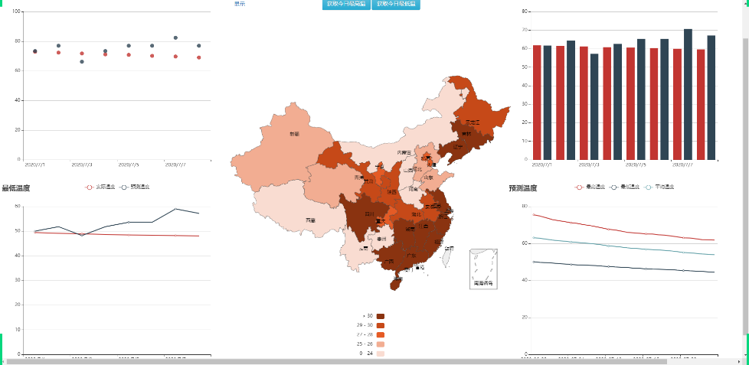

　　　角色，用户，部门以及权限的难点在于设计，我们花了一个上午的时间来设计，还特意为此写了文档

　　　前后端的连接比我们想象中的要复杂的多，数据库数据读出来之后再显示出来是我们不断尝试后完成的

　　　爬虫爬取当日最高温最低温是现学的技术，并以温差图显示了

## 3.２产品质量评价

缺点：

1. 编写的程序本身有一些不完善的地方，不够简洁，需要进一步优化；
2. 规则问题等有待完善；
3. 部分图片制作不够精美；

优点：

1. 逻辑未出现问题；
2. 界面细节处理较好；
3. 功能丰富，要求功能和支线任务全部完成，并且实现了诸多增加功能。

# 4．经验与教训

这次项目的开发过程的经验在于在项目开发之初一定要做好整个项目的分析和最终的成品模型，设计应尽量全面，前期不紧不慢，后期累得要活。

希望在今后的团队项目中能更有效地管理团队成员，分配好任务，使得项目能有一个稳定的进度。